23.04.2020 10 класс
Военные действия в Европе в 1944-1945 гг.
Открытие Второго фронта. Ялтинская конференция
Всеобщая история §§ 18

https://www.youtube.com/watch?time_continue=1&v=1slrD2v9Aig&feature=emb_logo
Итоги Ялтинской конференции письменно

К осени 1944 г. от фашистов была очищена территория Советского Союза. Началось освобождение порабощенной фашистами Европы. Абсолютное большинство населения стран, куда вступали советские войска, были противниками оккупационного немецкого режима.
Красная армия воспринималась в Европе как армия-освободительница. Однако из всех стран только в Югославии наша армия получила реальную поддержку - от партизан Иосифа Броз Тито. Совместно с ними был освобожден Белград.
В результате успешных действий на Карельском перешейке советские войска разгромили 30 финских дивизий. Блокированные на территории Латвии, они сдались в плен в мае 1944 г. Были освобождены Вильнюс, Таллин и Рига. Финляндия капитулировала 19 сентября 1944 г.
20 июля 1944 г. войска Красной армии начали освобождение Польши. Право создавать на польской территории органы управления признавалось за Польским комитетом национального освобождения (ПКНО) под руководством коммунистов.
Однако польская эмиграция в Лондоне стала претендовать на власть в будущем государстве и требовать пересмотра границ Польши и СССР, сложившихся в 1939 г. 1 августа силы, подчиняющиеся лондонскому правительству, подняли антигитлеровское восстание в Варшаве.
Сталин неоднократно предупреждал восставших о невозможности оказания поддержки. Советские части были истощены длительным наступлением, оторвались от тылов и находились на значительном удалении от Варшавы. В результате восстание было подавлено, а город разрушен.
Ожесточенное сопротивление оказали немецкие войска в сражениях за Венгрию. Поддерживаемые венгерской армией, они отбили две попытки овладеть Будапештом.
Кровопролитные бои прошли в районе о. Балатон. Сопротивление фашистов было сломлено лишь к началу апреля.
29 августа 1944 г. вспыхнуло антигитлеровское Словацкое национальное восстание, но оно было подавлено немцами, так как наши войска не сумели вовремя форсировать Карпаты и оказать помощь.
5 мая 1945 г. в Праге началось восстание против фашистов. Восставшие сразу запросили помощь у советского командования, и 9 мая 1945 г. советские танковые соединения вошли в Прагу.

1. Наступление Советской армии на Европу в 1944 — 1945 гг. шло по трем основным направлениям:
— южному (Румыния и Болгария);
— юго-западному (Венгрия и Чехословакия);
— западному (Польша).
2. Наиболее легким для Советской армии было южное направление: в конце августа — начале сентября 1944 г., не оказав почти никакого сопротивления, пали два союзника Германии — Румыния и Болгария. 9 сентября 1944 г., всего через несколько дней после начала операции, Советская армия торжественно вошла в Софию — столицу Болгарии, где она была встречена цветами. Освобождение Болгарии и Южной Румынии произошло почти бескровно.
3. Наоборот, ожесточенное сопротивление СССР оказала Венгрия — как немецкие части, расположенные в этой стране, так и национальная венгерская армия. Пиком войны в Венгрии стал кровопролитный штурм Будапешта в ноябре 1944 г. Население Венгрии встречало армию СССР крайне враждебно и настороженно.
4. Самые тяжелые бои развернулись за Польшу, которая рассматривалась немцами как последний бастион перед Германией. Ожесточенные бои в Польше продолжались полгода — с сентября 1944 г. по февраль 1945 г. За освобождение Польши от немецко-фашистских захватчиков Советский Союз заплатил самую дорогую цену — 600 тыс. погибших советских солдат. Жертвы при освобождении Польши могли быть меньшими, если бы СССР объединил свои силы с польским национально-освободительным движением. Незадолго до входа в Польшу советских войск в 1944 г. в Польше вспыхнуло национальное восстание против немцев. Целью восстания было освобождение от немцев и создание независимого Польского государства еще до прихода советских войск. Однако сталинское руководство не пожелало, чтобы Польша была освобождена самими поляками, а также побоялось того, что в результате восстания будет создано сильное буржуазное Польское государство, ничем не обязанное СССР. Поэтому после начала восстания Советская армия остановилась и дала возможность немцам зверски подавить восстание, дотла разрушив Варшаву и другие города. Только после этого СССР возобновил наступление на немецкую армию.
5. Почти одновременно с наступлением Советской армии на Европу открылся второй фронт: — 6 июня 1944 г. англо-американские войска высадились в Северной Франции (операция «Оверлорд»); — в июне — августе 1944 г. Франция была освобождена от немцев, коллаборационистское прогерманское правительство Виши свергнуто, и Франция, которую возглавил генерал Ш. де Голль, вернулась в состав антигитлеровской коалиции; — немецкая армия в конце 1944 г. была разбита в Арденнах, началось англо-американо-французское наступление в Западной Германии; — одновременно авиацией союзников проводились интенсивные бомбардировки немецких городов, в ходе которых Германия была превращена в руины (имелись случаи налета одновременно более 1000 бомбардировщиков союзников на один город); — годом ранее, в 1943 г., была осуществлена высадка союзников в Италии, в ходе которой был свергнут режим Б. Муссолини и Германия лишилась главного союзника. Успешное наступление Советской армии на востоке, открытие второго фронта на западе, распад гитлеровского лагеря, «ковровые» бомбардировки Германии дестабилизировали ситуацию в самой Германии. 20 июля 1944 г. в Германии произошла попытка государственного переворота, которую предприняли прогрессивно настроенные генералы, желающие спасти Германию от полного краха. В ходе переворота были арестованы некоторые нацистские вожди и предпринята попытка взорвать Гитлера в ходе заседания. Лишь по случайности А. Гитлер не был убит (за несколько секунд до взрыва он отошел от портфеля со взрывчаткой к военной карте). Переворот был подавлен. К началу 1945 г. бои переместились непосредственно в Германию. Германия оказалась в кольце фронтов. Советская армия вошла на территорию Пруссии и уже в феврале 1945 г. находилась в непосредственной близости от Берлина. Западные союзники вторглись в район Рура и Баварии.
6. В феврале 1945 г. в Ялте состоялась вторая встреча «большой тройки» — Крымская (Ялтинская) конференция. На данной встрече. — был окончательно утвержден план боевых действий против Германии; — было принято решение о разделе Германии на четыре оккупационные зоны, и города Берлина, находившегося в советской зоне, — также на четыре сектора; — было решено через 3 месяца после окончания войны с Германией начать всеобщую войну против Японии.
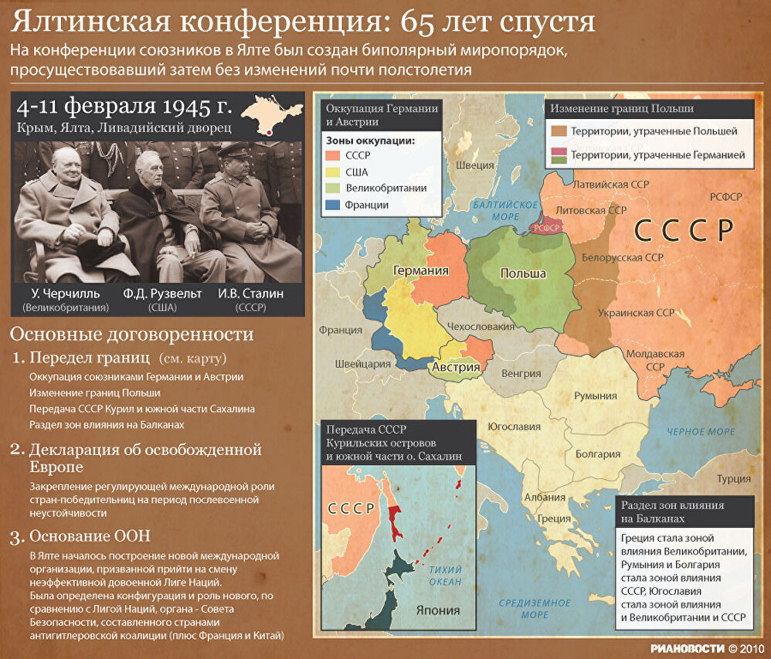
7. Несмотря на внешне безнадежное положение, армия Германии, как и весь народ, включая подростков, оказывали наступающим войскам ожесточенное сопротивление. Данное обстоятельство объяснялось тем, что:
— гитлеровское руководство до последнего дня надеялось повернуть войну в совсем другое русло — отказавшись от мирового господства, объединиться со странами Запада и начать общую войну против СССР,
— ряд гитлеровских вождей (Геринг, Гиммлер и др.) искали контакты с англо-американскими разведками и вели тайные переговоры о переходе Германии на сторону США и Великобритании и создании единого западноевропейского антикоммунистического блока;
— наряду с этим на подземных заводах в Германии и Чехии создавалось принципиально новое высокотехнологичное оружие — ФАУ-1 (беспилотный радиоуправляемый самолет-бомба, который должен был направляться и «врезаться» в самые важные цели — корабли, заводы, взрывая их («камикадзе» без летчика), ФАУ-2 (баллистическая ракета средней дальности) и ФАУ-3 (крупная межконтинентальная баллистическая ракета, способная достигать Нью-Йорка);
— данное оружие не только разрабатывалось, но и уже активно применялось — в конце войны Германия начала запуск летающих радиоуправляемых бомб (ФАУ-1) и баллистических ракет (ФАУ-2) по Великобритании, против данного вида оружия Лондон был бессилен;
— в Баварии на завершающей стадии шла разработка немецкой атомной бомбы. Учитывая опасность сепаратного объединения Германии с союзниками СССР, советское руководство приняло решение срочно и самостоятельно штурмовать Берлин, каких бы жертв это не стоило.
Итоги Ялтинской конференции письменно

